Abschlussprüfung Winter 2016

zum

Mathematisch-technischen Softwareentwickler

von

Rocco Hermes

Azubi-Identnummer
Prüflingsnummer

Inhaltsverzeichnis
1 Einleitung 3
1.1 Leseanleitung 3
2 Aufgabenanalyse 4
2.1 Aufgabe 4
2.2 Vorgaben / Angaben 4
2.3 Vorgehen / Verfahren 4
3. Entwicklerdokumentation 6
3.1 UML-Diagramm 6
3.2 Aufbau des Programms 6
3.3 Konfigurationsdatei 7
3.4 Algorithmen 7
3.4.1 Algorithmus: Zielpunkte zu Route 8
3.4.2 Algorithmus: Berechnung der Teilstücke 8
3.4.4 Grober Ablauf des Algorithmus 10
3.5 Entwicklungsumgebung 11
3.6 Entwicklungsparadigmen 11
3.7 Versionsverwaltung 11
4 Benutzeranleitung 11
5 Zusammenfassung und Ausblick 12
6 Anhang 13
6.1 Beispiele 13
6.2 Literaturverzeichnis 14
6.3 Eigenständigkeitserklärung 14

1 Einleitung

Diese Arbeit ist im Rahmen der Abschlussprüfung im Winter 2016 zum Mathematisch-technischen Softwareentwickler entstanden. Die Bearbeitung fand im Ausbildungsbetrieb genua mbh, Domagkstraße 7, 85551 Kirchheim bei München statt.
Das Programm wurde mit der Programmiersprache Ruby entwickelt. Ruby ist eine Skriptsprache, wird also nicht kompiliert und dann ausgeführt, sondern von einem Interpreter eingelesen und dann Zeile für Zeile abgearbeitet.
In der Arbeit wird auf Schifffahrt übliche Entfernungs- und Geschwindigkeitsangaben (Seemeilen bzw. Knoten) verzichtet. Stattdessen werden die Angaben km bzw. km/h benutzt.

1.1 Leseanleitung

Die im folgenden definierten Konventionen sollen das Lesen erleichtern:
Kursiv – Kennzeichnet Fachbegriffe, Dateinamen
Nichtproportionalschrift – Um Programmausschnitte aufzuführen
Nichtproportionalschrift fett – Befehle, die in einem Terminal eingegeben werden
einwort (xy) – xy ersetzt „einwort“ ab sofort als Abkürzung

2 Aufgabenanalyse

2.1 Aufgabe
Aufgabe war es, einen Schiffskurs durch ein Seegebiet mit örtlich wechselnden Strömungen zu berechnen. Da während des Kurses Wasserproben und Messwerte erhoben werden, müssen die Kurse mit der effektiven Geschwindigkeit von konstant 5 km/h durchgeführt werden. Durch die unterschiedlichen Strömungen ändert sich die Geschwindigkeit und die Richtung des Kurses innerhalb gewisser Teilabschnitte.
Der Kurs muss also gegebenenfalls in unterschiedliche Teilabschnitte aufgeteilt werden. Die unterschiedlichen Teilabschnitte müssen dann so berechnet werden, dass der ursprüngliche Kurs mit einer Geschwindigkeit von 5 km/h beibehalten wird.

2.2 Vorgaben / Angaben
Das Seegebiet wird durch ganzzahlige Koordinaten Definiert und ist eine rechteckige Fläche.
Innerhalb des Seegebiet können beliebig viele Strömungen vorkommen. Die Strömungen werden der Reihe nach durch zwei diagonal gegenüberliegende Ecken definiert. Innerhalb dieser Fläche wird die Strömung als Richtungsvektor (SV) aus zwei Fließkommazahlen angegeben. Das Skalarprodukt des SV gibt die Geschwindigkeit der Strömung an. Sollte es bei zwei Strömungsbereichen zu Überlappungen kommen, wird der SV der neueren Strömung als SV der Schnittfläche verwendet.
Der Kurs wird durch eine Liste von ganzzahligen Werten angegeben. Dabei sind zwei aufeinander folgende Werte eine Koordinate. Der Kurs bearbeitet dann die Koordinaten der Reihenfolge nach ab.

2.3 Vorgehen / Verfahren
Da es sich bei allen Angaben um Zweidimensionale Koordinaten oder Vektoren handelt, bietet es sich an diese in ein Koordinatensystem zu übertragen.
Die Größe des Koordinatensystems wird durch die Länge und Breite des Seegebietes definiert. Die Strömungen werden dann der Reihenfolge nach initialisiert und als begrenzte Fläche dargestellt.
Die Koordinaten des Kurses werden der Reihenfolge nach abgearbeitet. Dafür werden die ersten beiden Koordinaten benutzt um die erste Route als Teil des Kurses zu berechnen. Solange es noch Koordinaten gibt, wird die End-Koordinate der letzten Route als Start-Koordinate genommen und die nächste Koordinate des Kurses als Ziel. Die erstellten Routen werden als Geraden betrachtet.
Damit die Route dann fuer die unterschiedlichen Strömungen angepasst werden kann, wird die Route in Teilabschnitte eingeteilt. Die Route muss also bei jedem Schnittpunkt mit einem anderen Strömungsgebiet in ein neues Teilstück geteilt werden. Der Schnittpunkt wird mithilfe der Fläche und der Geraden berechnet. Hierzu lässt sich die Fläche gut in vier Geraden aufteilen. Dann muss nur der Schnittpunkt zwischen zwei Geraden berechnet werden.
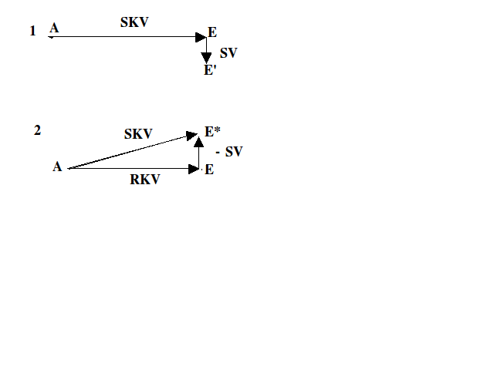
Innerhalb eines Teilstückes besteht eine konstante Strömung, wodurch wir die neue Teilroute unter Berücksichtigung der Strömung berechnen können.
Zur Berechnung der neuen Teilroute werden drei Vektoren benutzt.
1. gesteuerte Kursvektor (SKV)
2. Strömung als Richtungsvektor (SV)
3. resultierende Kursvektor (RKV)

Wie in Abbildung 1. gezeigt, verändert sich der Endpunkt (E) durch SV zu E‘. Was unsere Route verfälscht. RKV wäre also in Abbildung 1 die Addition: RKV = SKV + SV
Damit der gewünschte Punkt erreicht wird, muss SKV in Abhaengigkeit von RKV und SV berechnet werden. Durch umformen der Addition erhalten wir: SKV = RKV – SV (Abbildung 2). Durch das Ansteuern von E* mit SKV wird der gewollte Zielpunkt E erreicht.
Wichtig ist bei der Berechnung von SKV die Geschwindigkeiten von RKV und SV zu beachten. Dauer müssen die jeweiligen Vektoren mit folgender Formel normiert werden:
norm Vektor =
Für die Berechnete Route gilt dann: Fährt das Schiff auf den Kurs SKV mit der Geschwindigkeit, km/h = |SKV| (Skalarprodukt), bewegt es sich als Resultat von SV auf dem Kurs RKV mit der Geschwindigkeit 5 km/h.
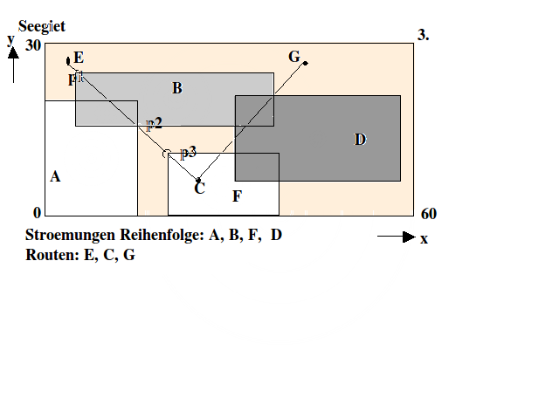
Abbildung 3 demonstriert das Einteilen des Kurses. Zuerst werden die Routen |EC| und |CG| festgelegt. Dann wird die Route |EC| in einzelne Teilstücke unterteilt.
Teilstücke:
E-p1, p1-p2, p2-p3, p3-C
Da B nach A erstellt wurde, hat die Schnittfläche zwischen A und B die Strömung von B. Es muss also kein neues Teilstück berechnet werden. Die Route wird dann innerhalb der Teilstücke wie oben beschrieben berechnet.

3. Entwicklerdokumentation

3.1 UML-Diagramm

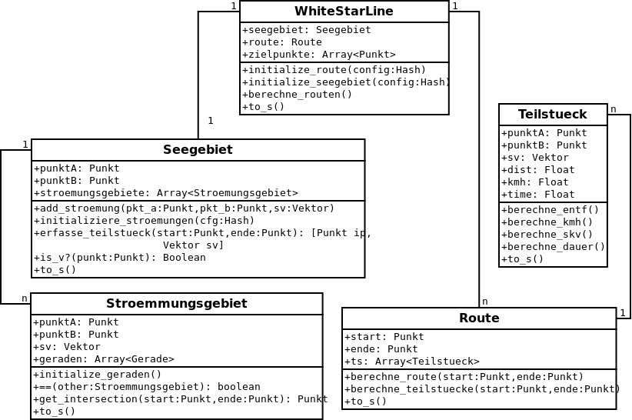

3.2 Aufbau des Programms
Die Dateistruktur des Programms wird in vier Verzeichnisse und eine Datei aufteilt.
- ./doku/ - Beinhaltet die Komplette Dokumentation und Graphiken
- ./models/ - Beinhaltet die Klassen aus dem oben Dargestellten UML-Diagramm
- ./tests/ - Beinhaltet Unit Tests für die Funktionen der ./models/. In einem Unterverzeichnis liegen Input und Output files zum Testen des Programms.
- ./lib/ - Beinhaltet Standard Klassen die von fast allen models/ und tests/ verwendet werden
- main.rb – Ruft die Tests und das Programm auf.
$ ./main.rb -h
Usage: main.rb [options]
-v, --verbose Run verbosely
-i, --input [FILE] Defines Input file is necessary
-o, --output [FILE] Defines the Output file. Default is STDOUT
-t, --test Executes all tests in ‘tests/‘

3.3 Konfigurationsdatei
Über den input File wird die Konfiguration für das Seegebiet, die Route und die Strömungen bezogen, das Programm Terminiert ohne gültigen input File. Der Input File wird von main.rb überprüft. Es werden folgende Einstellungen, auch in dieser Reihenfolge, erwartet.

$ cat config_file.txt

; *********************************
; Beispiel 3 der Aufgabenstellung
; *********************************

; Groesse des Gebietes
35 30

; zu fahrende Route

5 30 25 5

; Stroemungen
0 0 35 30 1.0 -1.0
0 0 15 25 1.79 0.894
15 10 25 30 1.0 0.0
15 0 35 10 2.121 -2.121
10 1 14 24

Kommentare fangen mit „;“ an. Die erste Zeile die mit „;“ anfaengt und danach Buchstaben hat wird als Beschreibung interpretiert.

Die Größe des Seegebiet ist immer rechteckig und wird durch zwei ganzzahlige Koordinaten definiert
Der Kurs, bzw. die Route wird durch eine gerade Anzahl, größer vier, von ganzzahligen Koordinaten bestimmt.
Die Strömungen werden pro Zeile definiert. Die ersten vier ganzzahligen Werte sind zwingend. Sie geben die Größe des Gebietes an. Danach können zwei Fließkommazahlen kommen, welche den normierten SV des Gebietes angeben. Bei Schnittflächen überschreiben die im config_file weiter unten stehenden Strömungen die oberen.

3.4 Algorithmen
Zur Berechnung des Kurses werden folgende Algorithmen benoetigt.
- Verbinde je zwei Zielpunkte zu Route
- Berechne Route zwischen Start und Endpunkt
  - Berechne nahen gültigen Schnittpunkt
  - Unterteile Route in Teilstuecke
Das berechnen einzelner Werte, wie z.B. km/h oder Entfernung, zaehle Ich nicht zum Algorithmus. Ebenso das initialisieren der einzelnen Objekte.

3.4.1 Algorithmus: Zielpunkte zu Route
./models/white_star_line.rb
23 def berechne_routen
24 @zielpunkte.each_with_index do |pkt, index|
25 pkt2 = @zielpunkte[index+1]
26 if(pkt and pkt2) then
27 @route.berechne_route(pkt, pkt2)
28 end
29 end
30 end

Der Algorithmus iteriert über das Array der definierten Zielpunkte. Zum berechnen der Route wird ein Start- und Endpunkt benötigt. Die Reihenfolge der Punkte im Array ist gleich der Anfahrtsreihenfolge. Der Algorithmus fängt bei @zielpunkte[0]. Der weitere Punkt wird durch @zielpunkte[index+1] aus dem Array genommen. Die beiden Punkte werden dann als Start- und Endpunkt der zu berechnenden Route verwendet. Sollte es die beiden Punkte nicht geben terminiert der Algorithmus.

3.4.2 Algorithmus: Berechnung der Teilstücke
Der Algorithmus besteht aus drei Teil Algorithmen, innerhal route.rb, seegebiet.rb und stroemungen.rb.

./models/route.rb
20 def berechne_route(start, ende)
21 @start, @ende = start, ende
22 dputs("Start calculating Route from #{@start} to #{@ende}")
23 berechne_teilstuecke(@start, @ende)
24 end
25
26 def berechne_teilstuecke(start, ende)
27 ipc, ipv = @seegebiet.erfasse_teilstueck(start, ende)
28 @ts << Teilstueck.new(start, ipc, ipv)
29 if(ipc != ende) then
30 berechne_teilstuecke(ipc, ende)
31 end
32 end

Da Route keinerlei Infos über die unterschiedlichen Strömungen im Seegebiet hat, befragt es sein zugewiesenes Seegebiet (@seegebiet.erfasse_teilstueck(start, ende)). Die Rückgabewerte sind ein (Schnitt-)punkt und der SV des Strömungsgebiet. Diese beiden Werte werden dann mit dem Startpunkt als Teilstück abgespeichert. Sollte der Schnittpunkt mit dem Endpunkt der Route übereinstimmen terminiert der Algorithmus. Die berechneten Teilstücke ergeben die Route.
./models/seegebiet.rb
53 def erfasse_teilstueck(start, ende)
54 dputs("Look for Teilstueck between #{start} : #{ende}")
55 dist, ip = Vektor.new(start, ende).scalar, ende
56
57 @stroemungsgebiete.each do |sg|
58 dputs("-Check: #{sg}")
59 ip2 = sg.get_intersection(start, ende)
60 dist2 = Vektor.new(start, ip2).scalar
61
62 if (dist <= dist2 and sg.has_point?(ip)) or (dist2 <= dist) then
63 dputs("--new Teilstueck from #{start} to #{ip2}")
64 ip, dist = ip2, dist2
65 end
66 end
67
68 sv = @stroemungsgebiete.reduce(Vektor.new(0, 0)) do |acc, sg|
69 acc = sg.sv if (sg.has_point?(start) and sg.has_point?(ip))
70 acc
71 end
72
73 return [ip, sv]
74 end

Der Algorithmus beginnt mit der Initialisierung der Distanz (dist) und des Schnittpunktes (ip). Damit der nächste Schnittpunkt bestimmt werden kann iteriert das Seegebiet über jedes Strömungsgebiet (sg) und erfragt sich den Schnittpunkt (ip2) und die Distanz (dist2).
Wenn eine der beiden Bedingungen erfüllt ist werden die Werte von dist und ip überschrieben.
- (dist2 <= dist) – Die neu gefundene Distanz ist kleiner als die Vorherige, also haben wir ein neues kleineres Teilstück mit einem Strömungsgebiet.
- (dist <= dist2 and sg.has_point(ip)) – Die Distanz zwischen dem neuen Schnittpunkt und Start ist größer und sollte nach Bedingung 1) die Werte nicht überschreiben. Durch die Ausnahme sg.has_point(ip), wird überprüft, ob die Fläche den vorherigen ip beinhaltet. Sollte dies der Fall sein, hat die aktuelle Fläche sg die vorherige Fläche im Punkt ip überschrieben. Es zählen also die Werte des letzten sg.
Nachdem alle Strömungsgebiete auf den nächsten Schnittpunkte überprüft wurden, muss der SV des neuen Teilstücks bestimmt werden. Dafür iteriert der Algorithmus nochmal über alle sg und überprüft ob dieses start und ip beinhaltet. Es wird der SV vom letzten sg mit start und ip benutzt.

Die Berechnung eines Schnittpunktes mit einem sg wird vom Strömungsgebiet berechnet. Das sg hat bei der Initialisierung seine vier Kanten als begrenzte Geraden definiert.
Der Aufruf sg.get_intersection(start, ende) beinhaltet folgenden Algorithmus zur Berechnung der Schnittpunkte.
./models/stroemungsgebiet.rb
53 def get_intersection(start, ende)
54 sg, iv, ip = Gerade.new(start, ende), Vektor.new(start, ende), ende
55
56 return ip if has_point?(start) and has_point?(ende)
57 @geraden.each do |g|
58 if(g.intersect?(sg)) then
59 ip2 = g.intersection_point(sg)
60 next if(not ip2 or ip2 == start)
61 iv2 = Vektor.new(start, ip2)
62 ip, iv = ip2, iv2 if (iv2.scalar <= iv.scalar)
63 end
64 end
65
66 return ip
67 end

Aus den beiden übergebenen Punkten wird eine Gerade (sg) erstellt. Sollte das Strömungsgebiet, start und ende beinhalten, kann es keinen Schnittpunkt geben und es wird ende zurückgegeben. In diesem Fall handelt es sich wahrscheinlich um das Ende der Route.
Zur Berechnung der Schnittpunkte, iteriert das Strömungsgebiet über seine begrenzten Geraden und überprüft diese auf Schnittpunkte mit sg. Es wird am ende der Schnittpunkt mit dem geringsten Abstand zum Start zurückgegeben.

3.4.4 Grober Ablauf des Algorithmus
Route A B –
ip, sv = route.berechne_teilstuecke(A, B)
seegebiet.erfasse_teilstueck(A, B)
ip2 = stroemungsgebiete.get_intersection(A, B)
return p1 # Schnittpunkt gefunden
ip2 = stroemungsgebiete.get_intersection(p1, B) #naechste findet aber einen
return p2# noch besseren (besten) Schnittpunkt
return p2 und sv vom letzten sg mit (A, ip2)

initialisiere Teilstück(A, ip, sv)
ip != B also
ip2 = berechne_teilstueck(ip, B)
seegebiet.erfasse_teilstueck(ip, B)
ip2 = stroemungsgebiete.get_intersection(ip, B)
return p
return p2 und sv vom letzten sg mit (ip2, B)
Initialisiere Teilstück(ip2, B, sv)
ip2 == B
!!FINISH!!

3.5 Entwicklungsumgebung
Als IDE wurde der schlichte Konsolen- und Texteditor VIM verwendet. Da VIM keine integrierte Testumgebung verfügt, müssen die Tests über die Konsole ausgeführt werden. Die Tests bestehen aus Unit Tests und Testbeispielen aus Ein- und Ausgabedateien. Der Parameter -v kann für extra Debug Output angegeben werden.
$ ruby main.rb -t (-v)

3.6 Entwicklungsparadigmen
Das Programm wurde unter Bezug des Entwicklungsparadigma „Test Driven Development“ (TDD) geschrieben. Die Tests werden vor der Code Implementierung geschrieben, sprich Sie schlagen fehl. Der Code wird dann so geschrieben, dass die Tests erfolgreich durchlaufen. Wie oben erwähnt wurden Unit Tests geschrieben. Ein Unit Tests überprüft die Funktionalität einer Funktion. Die Tests rufen Funktionen mit unterschiedlichen Parametern und überprüfen ob das gewünschte Ergebnis raus kommt.

3.7 Versionsverwaltung
Das Programm wurde mit dem Versionsverwaltungs-Tool git entwickelt. Git ist ein dezentrales Versionsverwaltungssystem, welches ermöglicht unabhängig in verschiedenen Branches zu entwickeln. Die Branches können nach erfolgreicher Implementierung, Tests und Code-Review in den Master-Branch gemerged werden.

4 Benutzeranleitung
Das Programm muss mit einer gültigen Konfigurationsdatei, 3.3 Konfigurationsdatei, aufgerufen werden. Dem Programm kann auch eine Ausgabedatei mit übergeben werden. Vorsicht, der komplette Inhalt der Ausgabedatei wird überschrieben. Standardmäßig wird nach STDOUT geschrieben. Das Programm kann mit -v (Verbose) für Debug Ausgaben aufgerufen werden. Die Debug Ausgaben werden nach STDOUT ausgegeben.
$ main.rb -i Konfigurationsdatei (-v)
$ main.rb -i Konfigurationdatei -o Outputdatei (-v)
Die Ausgabe gibt zuerst die ausgewerteten Konfiguration wieder und dann die ausgerechneten Teilrouten der Reihenfolge nach aus. Teilrouten im Format:
Strecke von (STARTPUNKT) nach (ENDPUNKT)
Entfernung: (Float: X.X) km
SKV = (VEKTOR)
Sollgeschwindigkeit: (FLOAT: X.X) km/h
Fahrzeit: (FLOAT: X.X) h

5 Zusammenfassung und Ausblick
Allgemein wurde die Aufgabe gelöst: Ein Programm zur Berechnung eines angepassten Kurses, unter Berücksichtigung der unterschiedlichen Strömungen im Seegebiet. Bei der Entwicklung wurde aber das entworfene Konzept, zur Berechnung von Schnittflächen zwischen Flächen verworfen. Dies würde die Berechnung von Schnittpunkten vereinfachen, da man nur die Fläche des Sektors betrachten müsste. Jedoch ist das berechnen und speichern der neu entstehenden Schnittflächen ein großes Problem. Ich habe mich im Verlauf der Entwicklung zur Berechnung des Schnittpunktes mit jeder Fläche, Algorithmus: Berechnung der Teilstücke, um entschieden. Die im Konzept entworfenen Klassen konnte Ich größtenteils einhalten, es musste nur die Klasse „Gerade“ noch zur selbst geschriebenen Bibliothek hinzugefügt werden.
Ich sehe drei Erweiterungsmöglichkeiten des Programms:
- Würde man im Zweidimensionalen Raum bleiben, könnte es sich bei der Route nicht um eine Gerade halten, sondern vielleicht sogar um eine Funktion x-den Gerades, da das Schiff ggf. Hindernissen im Wasser ausweichen müsste. Außerdem könnten die Flächen, Strömungen und Seegebiet, Polygone oder Kreise sein. Durch die Begrenzung der Strömungsgebiete mit Geraden wäre der Grundstein für Polygone schon gelegt.
- Die Ausgabe könnte um eine Graphische Komponente erweitert werden.
- Es könnte vom Zweidimensionalen Raum in den Dreidimensionalen Raum übertragen werden, um z.B. Fluglinien zu berechnen. Der Kurs würde weiterhin als Gerade interpretiert werden. Die Strömungen würden dann als Quader angegeben werden. Die Berechnung der Schnittpunkte würde dann nicht mit einer Fläche pro Strömung, sondern mit vier Flächen pro Strömung berechnet werden.

6 Anhang

6.1 Beispiele
Die Beispiel Konfigurationsdateien liegen unter „./tests/test_config_files/“. Die Ausgabe Datei zu jeder Testdatei endet mit „.out“.
Besondere Beispiele:
- config_file_2.txt – Beinhaltet eine falsche Konfigurationsdateien.
- config_file_4.txt – Datei nur mit kleinen Strömungsgebiet
$ cat config_file_2.txt
; *********************************
; Beispiel 2 falscher Config File
; *********************************

; zu fahrende Route

5 30 25 5

; Stroemungen
0 0 35 30 1.0 -1.0
0 0 15 25 1.79 0.894
15 10 25 30
15 0 35 10 2.121 -2.121

$ ../../main.rb -i config_file_2.txt
Couldn't find all needed Config
Check the Order and Completeness. Needed:
Description
Seegebiet
Route
Stroemungen

$ echo $#
0

$ cat config_file_4.txt
; *********************************
; Gebiet ohne Stroemung.
; *********************************
; Groesse des Gebietes
35 30
; zu fahrende Route
5 30 25 5
; Stroemungen
0 0 1 1

$ ../../main.rb -i config_file_4.txt
*********************
Gebiet ohne Stroemung
*********************
Groesse des Gebietes
35.0 30.0

Stroemungen
(0.0;0.0) (35.0;30.0) SV = (0.0;0.0)

(0.0;0.0) (1.0;1.0) SV = (0.0;0.0)

zu fahrende Route
Punkt 0: (5.0;30.0)

Punkt 1: (25.0;5.0)

Daten fuer die Planung der Route:
Strecke von (5.0;30.0) nach (25.0;5.0)
Entfernung: 32.0 km
SKV = (3.1;-3.9)
Sollgeschwindigkeit: 5.0 km/h
Fahrzeit: 6.4 h

- - config_file_2: Die Datei enthält keine Angaben fuer das Seegebiet. Es handelt sich also um einen falschen Config File. Das Programm terminiert mit der Fehler Meldung „Couldn‘t find all needed Config“ und Code 0.
- - config_file_4: Beinhaltet eine korrekte Konfigurationsdatei. Es beinhaltet aber nur einen kleines Strömungsgebiet. Das ist aber kein Problem, da bei der Initialisierung das komplette Seegebiet mit einer Strömung von 0 erstellt wurde. Dadurch das es keine Strömung gibt es die Sollgeschwindigkeit auch die gewünschten 5 km/h. Da die Entfernung und die Fahrzeit gerundet sind, erhält man nicht die 100% genauen Daten. Dies hängt mit der internen Datendarstellung meines Programms zusammen.
Die restlichen Beispiele sind nicht aufgeführt, können aber über Kommandozeile, wie im obrigen Beispiel, ausgeführt oder angeschaut werden.

6.2 Literaturverzeichnis
- https://www.ruby-lang.org/de/
- https://www.stackoverflow.com/
- http://www.mathebibel.de

6.3 Eigenständigkeitserklärung


